УДК 004.85

ИСПОЛЬЗОВАНИЕ ОНТОЛОГИЧЕСКОГО МЕТОДА СТРУКТУРИЗАЦИИ УЧЕБНОГО КОНТЕНТА

В.Н.Ручкин, В.А.Фулин

Рассмотрены возможности онтологического метода структуризации элементов образовательного пространства на примере учебного контента, приведены примеры реализации учебного контента. Ключевые слова: онтология, учебный контент, Moodle, Protégé, семантические сети.

Существенное противоречие между огромным объемом информации, с одной стороны, и дефицитом хорошо структурированной образовательной, научно-методической, учебной, справочной и другие видов информации, на использование которой направлена профессиональная деятельность педагогов, с другой – возникло давно. Бурное развитие информационных технологий привело к лавинообразному росту и образовательной информации, окружающей современного человека. Это, в свою очередь, приводит к необходимости повышения эффективности использования образовательных ресурсов, поиска новых способов хранения, представления, систематизации и структуризации а также автоматической обработки знаний. Современные инструментальные программные средства управления учебным контентом позволяют авторам довольно быстро создавать, развертывать и управлять материалами онлайн-курсов. Обучаемый, в свою очередь, действует согласно своей образовательной траектории, изучает предоставленный теоретический материал, выполняет контрольные и лабораторные работы и т.д. [1]. Строго заданная траектория обучения и заранее определенный объем образовательной информации не позволяют учитывать индивидуальные потребности и особенности потребителя знаний, что существенно отражается на качестве образования. Наряду с электронными способами представления образовательных ресурсов неизменным остается способ приобретения знаний из бумажных носителей. Двунаправленная поддержка методического обеспечения является долгим и дорогостоящим процессом при всех современных достижениях инструментальных средств, поскольку получение того или иного формата представления данных является отдельным видом работы, требующим привлечения специалистов различных областей: программистов учебного контента, контент-менеджеров, верстальщиков и т.д. Для решения такого рода проблем авторами предлагается структуризация учебного контента образовательного пространства на основе он

Управление, вычислительная техника и информационные технологии

169

тологического метода. Модель структуры учебного контента. В результате анализа, авторами предполагается, что учебный контент – это совокупность содержательных функциональных блоков, представляющих объекты, процессы, абстракции, которые являются предметом изучения. Укрупненно модель структуры учебного контента представлена на рис. 1.

Рис.1. Модель структуры учебного контента

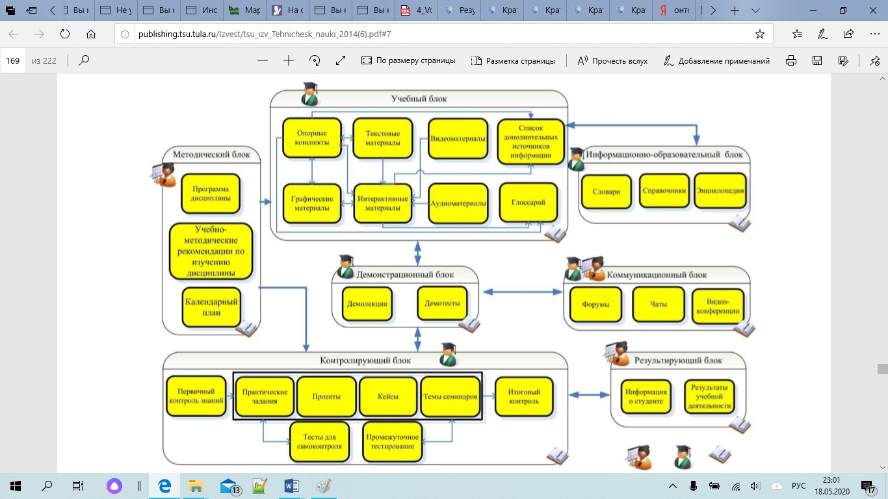

Рассмотрим состав выделенных функциональных блоков: - учебный блок,вклучающийэлектронные и печатные средства обучения: учебники, учебные пособия, учебно-методические комплексы, комплекты лекций, материалы для проведения учебных викторин и олимпиад, тематические текстотеки, медиатеки, видеотеки, практикумы, тестовые системы, коллекции наглядных материалов (учебные таблицы, схемы, иллюстрации и др.); - демонстрационный блок, состоящий из набора демонстрационных версий учебных элементов; - информационно-образовательный блок, включающий разнообразные прикладные ресурсы справочного характера (сетевые версии словарей, справочников, энциклопедий и другие информационные ресурсы образовательной направленности);

Известия ТулГУ. Технические науки. 2014. Вып. 6

170

- контролирующийблок, содержащий систему контрольно-тестовых заданий, имеющих своей целью осуществление мониторинга учебной деятельности каждого учащегося; - результирующий блок,включающий персональную веб-страницу учащегося и неструктурированные файловые архивы с результатами учебной деятельности учащихся; - методический блок – описание навигации по учебному курсу и ресурсам учебного компонента, методические указания для учащегося и преподавателя по работе с ресурсами; - коммуникационный блок содержит элементы для организации общения между преподавателями и студентами: форумы, чаты и видеоконференции. Представленный набор составляющих блоков является инвариантным для формирования учебного контента. Принципы комплектации конкретного учебного курса будут зависеть от требований педагога, который структурирует курс в зависимости от целей и задач обучения. Онтологическая модель учебного контента. Следующим этапом развития является переход к представлениюучебного контента в виде, доступном для машинной обработки, а именно применение семантического подхода. Суть подхода состоит в описании информационных ресурсов с помощью моделей знаний, которые должны быть стандартизованы и понятны широкому кругу профессионалов в различных предметных областях[5]. Систему понятий можно представить как дерево понятий, то есть как ориентированный граф, вершины которого – понятия, а дуги – родовидовые отношения между ними. Иерархически структурированное множество терминов, описывающих предметную область – этои есть онтология, которая может быть использована как исходная структура для базы знаний в дистанционном обучении. Онтология описывает понятия предметной области, а также отношения, которые имеются между этими понятиями. Онтология как модель выражает определенный взгляд на некоторую предметную область и формально может быть описана следующим набором множеств: = 〈,,Ф〉, гдеХ–конечное множество концептов предметной области, которую представляет онтология О, например для предметной области «учебный контент» такими понятиями являются учебный блок, демонстрационный блок, информационно-образовательный блок, контролирующий блок, результирующий блоки т.д.;R – конечное множество отношений между концептами заданной предметной области. Например «учебный блок»_ «контролирующий блок», «контролирующий блок»_ «результирующий блок», «учебный блок»_ «демонстрационный блок» и т.д. Здесь имя отношения формируется из имен, связываемых этим отношением сущностей, и знака подчеркивания;Ф – конечное множество функций интерпретации, задан

Управление, вычислительная техника и информационные технологии

171

ных на концептах и/или отношениях онтологии О. Построение онтологии понятийного состава знаний дает возможность для последующего использования: создания обучающей и тестирующей системы интерактивных курсов. При использовании программ структуризации, оптимизации и конвертирования онтологических описаний (Protégé, Chimaera, ODE, GrOWL) применяют оригинальные подходы к структуризации и унификации онтологических описаний. Потребность в разработке онтологий объясняется следующими причинами[4]: 1) совместным использованием людьми или программными агентами общего понимания структуры информации; 2) разработкой и управлением терминологией; 3)возможностью повторного использования знаний в предметной области; 4)получением надежного семантического базиса в определении содержания; 5)отделением знаний в предметной области от оперативных знаний; 6) получением логической теории, которая состоит из словаря и набора утверждений на некотором языке логики, что позволяет на основе этой теории получать вывод новых знаний, явно не заложенных в онтологии; 7) возможностью использования онтологий для поддержки функционирования и роста нового вида цифровых библиотек, реализованных как распределенные интеллектуальные системы. Предлагаемая авторами онтология учебного контента содержит онтологию описания структуры курса и предметную онтологию для описания понятий курса (рис.2). Все онтологии были встроены в СДО Moodle, их можно просматривать как рисунки графов, а также работать с ними, используя редактор онтологий Protégé. Онтология описания структуры курса содержит гиперссылку на онтологию понятий курса. Онтология понятий курса имеет классы, соответствующие темам, и содержит гиперссылки на онтологии понятий модулей курса. В онтологии описания структуры курса существуют такие классы, как изучаемая тема, обучающие ресурсы и контроль знаний. Каждый класс содержит экземпляры, связанные гиперссылками с соответствующими элементами курса в СДО Moodle [3]. Одним из экземпляров класса «обучающие ресурсы» является онтология понятий модуля. К каждому экземпляру онтологии понятий курса встроена ссылка на глоссарий, соответствующей темы в СДО Moodle. Студенты имеют возможность работать с онтологией понятий курса как целиком, так и отдельными модулями.

Известия ТулГУ. Технические науки. 2014. Вып. 6

172

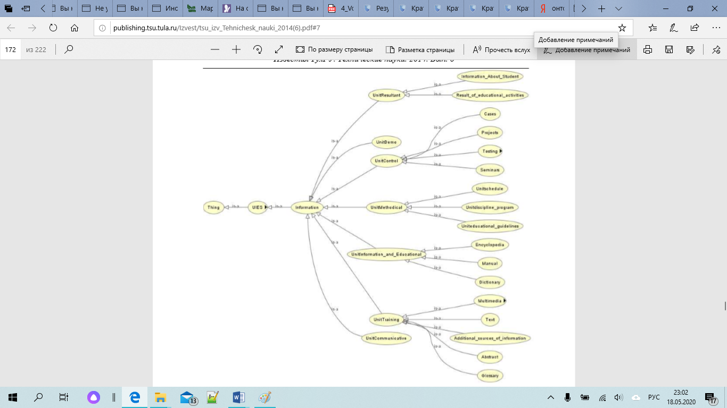

Рис. 2. Онтологическая модель учебного контента

Практическая реализация онтологического метода структуризации учебного контента. В Рязанском государственном университете авторами были разработаны онтологии следующих курсов«Системы искусственного интеллекта», «Internet-Intranet» «Экспертные системы и базы знаний». Разработанная авторами онтология понятий курса используется для самостоятельного изучения понятий предметной области. Для освоения понятия студенту даются традиционное определение понятия (работа с глоссарием) и место этого термина в сети понятий. Для закрепления изучаемого понятия студенту предлагаются разнообразные тестовые задания, которые можно проходить в режиме обучения. Количество попыток тестирования в режиме обучения не ограничено и оценки нигде не фиксируются.

Управление, вычислительная техника и информационные технологии

173

Онтология описания структуры курса используется для тематического и итогового контроля знаний. Контроль осуществляется набором тестовых заданий, по окончании выполнения которых автоматически выставляется рейтинговая оценка, которая записывается в базу данных, и в дальнейшем как преподаватель, так и студент могут посмотреть результаты. Некоторые задания контроля знаний содержат элементы адаптации, то есть студенты сами могут выбирать уровень сложности. При разработке новых заданий для обучения или контроля знаний онтология описания структуры курса может модифицироваться путем добавления, изменения, удаления соответствующих гиперссылок. Разработанные авторами курсы могут быть использованы как для дистанционного обучения, так и для организации самостоятельной работы в традиционных формах обучения.

Выводы 1. На основе анализа элементов образовательного пространства выделены способы построения учебного контента и его элементов. 2. Авторами построеныобобщенная и онтологическая модели учебного контента. 3. Онтологическая модель структур учебного контента реализована и внедрена на базе Рязанского государственного университета. 4. Разработанные структуры на основе онтологической модели позволяют разрабатывать учебный контент, опираясь на образовательную траекторию конкретного учащегося, автоматизируют процесс систематизации материала для обучения, позволяя более эффективно осуществлять трансфер знаний от источника знаний к их потребителю.

Список литературы

1. Губанов А.С. Использование баз знаний в обучающем процессе // Информатизация образования. 2009. №1 [Электронный ресурс]. Режим доступа: http://giac.unibel.by/sm_full.aspx?guid=7053, свободный (дата обращения: 20.05.2014). 2. Митрофанова О.А., Константинова Н.С. Онтологии как системы хранения знаний // Всероссийский конкурсный отбор обзорноаналитических статей по приоритетному направлению «Информационнотелекоммуникационные системы». М., 2008. 3. Ручкин В.Н., Фулин В.А. Использование LMS Moodle для разработки учебного контента единого информационного образовательного пространства //Психолого-педагогический поиск. Рязань, 2012. С. 120. 4.Гаврилова Т.А., Хорошевский В.Ф. Базы знаний интеллектуальных систем. СПб.: Питер, 2000. С. 384. 5. Каширин И.Ю., Каширин Д.И., Пылькин А.Н. Полиморфическое

Известия ТулГУ. Технические науки. 2014. Вып. 6

174

представление знаний в SemanticWeb. М.: Горячая линия, Телеком, 2009.

Ручкин Владимир Николаевич, д-р техн.наук, проф., v.ruchkin@rsu.edu.ru, Россия, Рязань, Рязанский государственный университет им. С.А. Есенина,

Фулин Владимир Андреевич, ст. преподаватель, v.fulin@rsu.edu.ru, Россия, Рязань, Рязанский государственный университет им. С.А. Есенина

USE ONTOLOGICAL METHOD OF STRUCTURING THE LEARNING CONTENT

V.N. Ruchkin, V.A. Fulin

The possibility of an ontological method of structuring elements of educational space on the example of educational content, are considered. The examples of the implementation of educational content are given. Key words: ontology, learning content, Moodle, Protégé, semantic networks.

Ruchkin Vladimir Nikolaevich, doctor of technical sciences, professor, v.ruchkin@rsu.edu.ru, Russia, Ryazan,Ryazan State University named after S.A. Esenina,

Fulin Vladimir Andreevich, senior lecturer, v.fulin@rsu.edu.ru,Russia, Ryazan, Ryazan State University named after S.A. Esenina